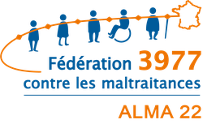

RAPPORT D’ACTIVITE
2022

Présentation Assemblée Générale du Mardi 20 juin 2023

ALMA 22
Membre du réseau national 3977

Bureau et Conseil d’Administration au 31 décembre 2022

- Membres du bureau

A.M. Berthault Présidente
Joël Mahé Vice – Président du pôle prévention
Anne Martin Vice – Présidente de la plateforme d’écoute et ’accompagnement
Anne Martin Secrétaire
Marie-Jo Le Barrier Trésorière
Jacques Le Men Trésorier Adjoint

- Conseil d’Administration
8 Administrateurs élus
Anne Marie Berthault
Mado Danielou
Jeanine Desbois (cooptation au CA du 18 mai 2022)
Marie Lahaye
Marie Jo Le Barrier
Roger Le Run
Joël Mahé
Michel Roger

8 Administrateurs désignés par des mouvements
ADAJ Théophile Le Diouron
ADALEA Pierre Grellard
ADAPEI NOUELLES Jacques Le Men
ADMR 22 Anne Martin
FNADEPA Sylvia Gannat – V. Helard
GEM VIVRE AU PLURIEL Martine Rannou
UDAF Marie Cécile Le Bris
UNA BRETAGNE Monique Haméon

Table des matières

Rapport moral 3
Le centre ALMA 22 : Qui sommes-nous ? 4
L’Activité
1 - Le centre ALMA 22 : Organisation - Ressources 5
2 - La plateforme d’écoute, d’accompagnement, d’orientation 6 à 14
Organisation 6 à 8
Les Alertes………………………………………………………………………………. 9 à 10
Profil des dossiers ouverts 11 à 12
Les réponses apportées et les Principes d’actions 13 à 14
3 – La plateforme itinérante de Prévention 15 à 17
4 - La Communication 18
5 - Représentation & Partenariats…………………………………………………… 19 à 20
6 - La Vie associative & Formation 21
7 - Rapport financier (annexes financières) 22 à 24
8 - Rapport d’orientation 25
9 - Fédération 3977 contre la maltraitance 26 à 29

Rapport moral
Après la canicule de l’ Eté 2023, les mesures d’isolement successives dans les EHPAD lors des crises COVID et plus récemment le scandale ORPEA sur les maltraitances institutionnelles suite à la publication du livre « les Fossoyeurs » , ils ont été nombreux les victimes que soient les personnes âgées, les personnes majeures en situation de handicap, les familles, les témoins, les professionnels de notre Département à saisir le numéro 3977 ou celui d’ALMA22, pour témoigner ou pour confier une situation de maltraitance.
Dans ce contexte, l’observatoire 2022 d’ALMA 22 révèle une plus grande intolérance aux violences et maltraitances faites envers les personnes en situation de vulnérabilité. Ainsi, notre plateforme d’écoute, d’accompagnement et d’orientation a pu répondre ou engager 693 appels, accompagner 105 situations nouvelles dans la durée et les orienter pour une prise en charge adaptée et personnalisée vers notre pôle ressources externe.
Par ailleurs, ce bilan fait apparaître : une difficulté des victimes à dénoncer ou à signaler tous les faits de maltraitance par peur de représailles ou par pudeur, une augmentation significative des victimes ou auteurs en fragilité de santé mentale, une augmentation des violences émanant de la sphère familiale à domicile mais aussi au sein des couples âgés.
Aussi, je remercie les écoutantes, les conseillers référents d’Alma pour cette gestion rigoureuse de situations complexes dans un environnement particulièrement en tension.
En 2022 et parce que pour prévenir la maltraitance il faut INFORMER, notre pôle itinérant de prévention comptabilise 1525 personnes sensibilisées à la lutte contre les maltraitances. Il s’agit de la mise en œuvre d’actions ciblées par la réalisation de programmes adaptés. Merci à notre équipe mobile de moniteurs et à la coordination de porter ce dispositif de proximité au plus près des besoins recensés, mais aussi d’avoir initié l’action nouvelle de théâtre débat itinérant thématique sur les communes de notre Département et ce grâce à la convention financière de Malakoff Humanis mise à disposition d’ALMA 22 .
L’année 2022 a permis également :
- d’établir de nouveaux partenariats, je pense notamment à la collaboration avec la maison de protection des familles de la gendarmerie et de la police en apportant leurs expertises tant dans le cadre de nos dossiers de maltraitance que par leurs présences à nos côtés dans nos actions de prévention ;
- de renouveler auprès de l’ARS Bretagne notre agrément au titre d’Association représentante des usagers dans les Etablissements du sanitaire ;
- de réaliser notre premier observatoire annuel des maltraitances et de le mettre à voire auprès des institutions ;
- de donner de la lisibilité à nos dispositifs par la réalisation de nouveaux supports ;
- de diffuser des communiqués réguliers auprès de la presse locale du Département ;
- de démarcher de nouveaux contacts pour des actions de sensibilisation auprès de nouveaux publics ;
- de renforcer nos équipes par des contrats de mise à disposition de professionnels ;
- d’obtenir des fonds complémentaires par la conférence des financeurs grâce à notre stratégie de développement de la prévention.
Par ailleurs en 2022, le centre ALMA 22 a instauré des temps d’échanges réguliers dans un dialogue de confiance avec le Département et l’ARS ainsi qu’auprès de l’ensemble des professionnels du pôle ressources externe.
Aujourd’hui, notre centre a trouvé sa place de partenaire et d’expert auprès de nos institutions, réseaux divers et professionnels mais surtout auprès des personnes les plus vulnérables de notre Département dans l’accompagnement des situations de maltraitances. Les remerciements reçus en témoignent.
Pourtant rien n’est acquis, ALMA 22 est à la croisée d’un chemin entre son développement pour répondre aux nombreuses sollicitations et une recherche constante de financements.
Enfin, je souhaite conclure sur 2 points : le récent rapport du CREDOC qui pointe la maltraitance comme étant la 2ème inquiétude des Français ; mais également les difficultés des services et des établissements sanitaires et du médico-social de notre Département. Cet état impacte fortement l’accompagnement des personnes en situation de vulnérabilité, ce qui augmente considérablement les risques des maltraitances.
Anne Marie Berthault - Présidente ALMA 22

ALMA 22 …. Qui sommes nous

Association Loi 1901 créée en 2003 en Côtes d’Armor dont le siège social se situe à
Saint Brieuc.

Quelle politique ?
L’activité d’Alma 22 s’inscrit dans la politique de lutte contre les m maltraitances faites aux personnes en situation de vulnérabilité soutenue par le Ministère des Solidarités et de la Santé, et notamment celle de la Direction Générale de la Cohésion Sociale, relayée dans chaque région (ARS, DRETS) et pour les départements (DDETS), en lien avec les Conseils départementaux.

ALMA 22 adhère depuis 2015 à la Fédération Nationale 3977, et applique dans toutes ses activités, les principes éthiques de la fédération dans le respect du cahier des charges.

Quelles missions ?
ALMA 22 couvre le Département des Côtes d’Armor dans le champ de La lutte contre les maltraitances des personnes en situation de vulnérabilité par :
- sa plateforme d’écoute, d’accompagnement, d’orientation ;
- Personnes âgées de 60 ans et +
- Personnes en situation de handicap de 18 ans et +
- sa plateforme itinérante de prévention des maltraitances.

Quelles actions dans la lutte contre les maltraitances ?
Sensibiliser le grand public, les professionnels et l ' ensemble des acteurs du dispositif d'écoute 3977 par des campagnes de communication, d'information et de communiqués de presse.

Assurer par sa plateforme d'écoute spécialisée de lutte contre les maltraitances une écoute attentive, adaptée et sans jugement.

Mobiliser sa commission spécialisée de conseillers référents pour un accompagnement personnalisé et une orientation adaptée des alertes confiées en lien avec l’appelant ou la victime jusqu'à la résolution de la situation et obtention du droit à clôturer.

Développer par son pôle de prévention itinérant et son équipe mobile de moniteurs des actions de formation ou de sensibilisation « Prévention des maltraitances - Promotion de la bientraitance ».

Apporter son soutien et son expertise auprès des institutions et des professionnels du département en appui des analyses de leurs situations et Informer les décideurs du phénomène des maltraitances existant sur le Département à partir de ses données statistiques annuelles.
S’inscrire dans une démarche qualité en s'entourant de professionnels et de bénévoles disposant d'une expertise adaptée aux actions développées.

& Ressources

Une structuration en 3 pôles

La plateforme départementale d’écoute - d’accompagnement - d’orientation, de suivi

- Une équipe de 5 écoutantes qualifiées ayant reçues une formation adaptée et spécifique à l’écoute des alertes et des situations ;

- Une cellule de 4 conseillers référents dans la prise en charge, l’accompagnement, l’orientation et le suivi des situations.

- Un pool de 2 opératrices de saisies en charge du traçage des suivis personnalisés des dossiers des victimes sur logiciel sécurisé (accord CNIL).

- Un comité « ressources » externe dans l’accompagnement des résolutions de situations de maltraitances : Infos droits santé, France victimes, ADAJ, Conciliateurs de Justice, Délégués du défenseur des droits, Médiation familiale, Associations tutélaires, Dispositifs d’appui et de coordination et pôles territoriaux (PA/PH), Elus, CCAS, CLIC, MDD, Commission de signalements ARS/CD22, Chambre des notaires, Conseil de l’ordre des Médecins…….

La plateforme itinérante de prévention des maltraitances et promotion de la bientraitance

- Une équipe mobile de 5 moniteurs dont 1 pilote
- 1 coordinatrice prévention
- 1 assistante administrative salariée.

La plateforme administrative et technique
- 1 informaticien bénévole pour la gestion du site internet et la maintenance de la flotte informatique
- 1 chargé de communication bénévole pour la réalisation des supports
- 1 assistante administrative salariée par convention
- 1 comptable par convention avec un groupement d’employeurs.

La plateforme d’écoute - d’accompagnement - d’orientation - de suivi

Des réponses personnalisées en 3 grandes étapes.

Ecouter

L’écoute est assurée par la plateforme 3977 ou la plateforme d’écoute ALMA 22.
Il s’agit :
- D’accueillir la parole des victimes supposées (à défaut : des autres appelants), suivant des conditions éthiques précises.
- De recueillir des d’informations sur le contexte (protagonistes, modalités des maltraitances, historique) et les attentes de l’appelant.
- D’un processus plus ou moins long, qui fait évoluer la compréhension de chaque situation.
- Elle donne lieu à l’ouverture d’un dossier individuel informatisé sécurisé établi sur des bases juridiques (CNIL).

Proposer
Cette étape est assurée par la commission spécialisée d’accompagnement ( les conseillers référents ALMA22)
- Elle s’appuie sur les données recueillies à la phase d’écoute.
- Les propositions sont adaptées à chaque situation : il peut s’agir de conciliation, de solliciter des établissements (direction, médiation), des mairies (ou des CCAS), des professionnels (santé, social, juridique), des dispositifs de coordination (Clic, PTA, réseaux de santé…), des services sociaux (Conseil départemental ou autres), des institutions publiques (police, justice, ARS), des Associations….
- Les propositions sont soumises à l’accord de la victime supposée (où autre appelant).

Accompagner
Les mesures sont diverses : de nature sociale, juridique, administrative, sanitaire, touchant au cadre de vie ou même négociation entre les intéressés, quand elles sont acceptées.
- Les mesures préconisées ne sont pas toujours acceptées d’emblée, elles peuvent nécessiter une réflexion ou une maturation des intéressés ; Les conseillers référents de la commission spécialisée assurent l’accompagnement, apportent un soutien, sans jamais se substituer aux professionnels, aux services et aux institutions légitimes et compétents.
- Les mesures proposées aux intéressés peuvent être mises en œuvre par les intéressés. ALMA 22 accompagne jusqu’à son terme la situation et clos le dossier après accord obtenu des intéressés.

1 - La plateforme d’écoute - d’accompagnement – d’orientation
Parcours d’un appel gratuit et sécurisé
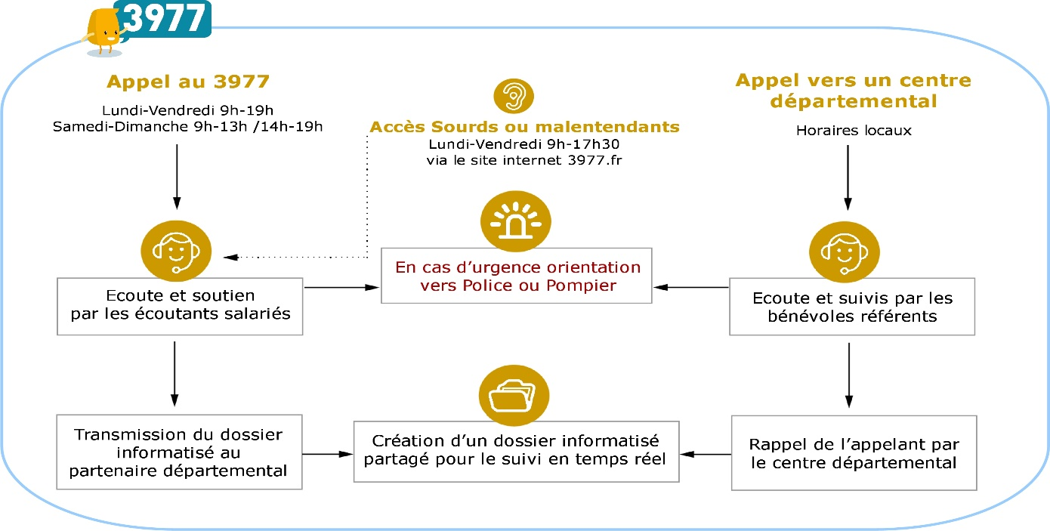
Le centre n’intervient que sur demande reçue.
L’Offre d’écoute : Pour qui ?
- Les personnes en situation de vulnérabilité : les personnes âgées (60 ans et +) ou les adultes en situation de handicap (18 ans et +), victimes de maltraitances ;

- L’entourage familial ou proches aidants : lorsqu’ils sont témoins de ces maltraitances, et souhaitent contribuer à leur arrêt ;

- Les professionnels : ayant observé des maltraitances ou ayant un doute et souhaitant leurs arrêts.
Tout appelant peut, s’il le souhaite, conserver l’anonymat.

L’Offre d’écoute départementale : Quand et Comment ?
En appelant le N° vert 3977
Du lundi au vendredi (9H-19h) – samedi au dimanche (9h-13H – 14h -19H)
- Le N° est sécurisé ne figure pas sur les relevés téléphoniques
  - La fiche confidentielle de la situation est transmise en temps réel au Centre ALMA 22 par logiciel doublement sécurisé dénommé 3977 (accord CNIL)
- Accessible aux personnes sourdes et malentendantes.

En mobilisant le N° ALMA 22 : 02 96 33 11 11
Vendredi après-midi de 14H – 17H - Ligne directe.
Autres offres :
- mail (contact@alma22.fr)
- Courrier: BP 64618– 22046 Saint Brieuc Cedex 2
- Répondeur téléphonique 24/24 avec bande annonce

La plateforme d’écoute - d’accompagnement – d’orientation

1 – Le Pool d’écoutantes de la plateforme
En 2022 ALMA 22 dispose d'un pool de 5 écoutantes spécialisées, opérant en binôme obligatoire pour :

- Recueillir sans jugement la parole des appelants avec neutralité et bienveillance selon les principes éthiques de la Fédération ;
- Prendre en charge les appels directs du Centre ;
- Poursuivre la suite des appels amorcés par les professionnels de la plateforme nationale 3977 vers les appelants ;
- Recueillir les informations nécessaires à l’instruction des alertes reçues ;
- Tracer les informations individuelles recueillies pour chaque dossier individualisé numéroté.

2 - La commission spécialisée d’accompagnement par les conseillers référents

Pour qui ?
- Les lanceurs d’alerte, et si possible des victimes,
- Les professionnels pour apporter une expertise complémentaire dans le traitement de situations de maltraitances conjuguées ou complexes.

Quand ?
- La commission est active les journées des lundis, mardis et les mercredis matins.

Pourquoi ?
- Pour une analyse approfondie du dossier, de l’alerte, des données recueillies par les écoutantes
- Pour des préconisations et des orientations

- Pour un accompagnement personnalisé gratuit jusqu'au terme de la situation de maltraitance ou si les conditions de vie de la victime sont apaisées et supportables.

Le centre ne se substitue pas aux services existants mais intervient en complémentarité dans la transmission des dossiers et dans l’analyse des situations.
Observations : Toutes transmissions vers le réseau de professionnels le plus adapté dans le traitement de la situation doivent requérir au préalable l’accord du lanceur d’alerte et si possible de la victime.

3 - La cellule d’opératrices de saisie sur « logiciel sécurisé 3977 »
Par qui ?
Les opératrices de saisies ALMA 22 et Nationales opèrent sur un logiciel partagé sécurisé (autorisation CNIL).
Quand ?
Les opératrices ALMA 22 opèrent en binôme dans le cadre d'une planification hebdomadaire.
Comment ?
L’ensemble des démarches reçues ou engagées sont saisies sur un dossier individuel numéroté.
Son rôle
  - Tracer l’ensemble des démarches engagées
  - Connaître l’état d’avancement de chaque dossier
  - Etablir des statistiques dans le cadre de bilans.

2022 l’ACTIVITE de l’accompagnement des Alertes par la plateforme

- 272 heures à l’écoute
- 1584 heures par la commission spécialisée d’accompagnement : analyse orientation
- 330 heures par les opératrices de saisie sur le logiciel sécurisé 3977
- 192 heures à la coordination de la plateforme départementale

2378 Heures

Les Alertes
La majorité des appels à la plateforme nationale ou au centre ALMA22 conduisent à ouvrir un dossier et correspondent à des suspicions de maltraitances autant qu’on puisse l’évaluer au premier appel.

En 2022 ALMA 22 enregistre une activité en forte progression et des situations de plus en plus complexes entrainant des durées d’écoute et des suivis plus importants.

693 appels sont enregistrés dans les suivis de situations (entrants- sortants)
176 commissions d’accompagnement

105 dossiers ouverts tous motifs confondus dont :
- 71 situations préoccupantes (51 PA – 20 PH)
- 10 demandes d’accompagnement,
- 24 demandes d’information, d’orientation ou de témoignages.

Chiffres-clés des situations préoccupantes [Année 2022 et évolutions 2021 -2022]

 | 2019 | 2020 | 2021 | 2022 | 2021-22 | %
Dossiers (situations préoccupantes) | 42 | 53 | 57 | 71 | +14 | +25
Ouverts par la plateforme | 33 | 41 | 46 | 65 | +19 | + 41
Ouverts par le centre | 09 | 12 | 11 | 6 | - 05 | - 45
Clôturés par le centre | 23 | 38 | 46 | 31 | - 15 | - 33
Nombre d’ Appels | 338 | 466 | 554 | 693 | + 139 | + 25
Entrants (venant de l’extérieur) | 113 | 186 | 232 | 342 | + 110 | + 47
Sortants (vers l’extérieur) | 225 | 280 | 322 | 351 | + 29 | + 09
Durée cumulée des appels (mn) | 11109 | 13900 | 16745 | 19094 | + 2349 | + 14
En écoute | 1255 | 1405 | 1695 | 2852 | + 1157 | + 68
En suivi | 9854 | 12495 | 15050 | 16242 | + 1192 | + 8
Durée moyenne par appel (mn) | 56 | 53 | 67 | 54 | - 13 | - 19
En écoute | 12 | 18 | 20 | 8 | - 12 | - 60
En suivi | 44 | 45 | 47 | 46 | - 1 | - 2

Commentaires
_________________________________________________
Les dossiers

Les chiffres 2022 sont extraits de notre système informatisé de gestion des dossiers documenté à la fois par la plateforme nationale et par ALMA 22.

Ce logiciel permet d’avoir une vision précise des dossiers, de leur contenu et d’établir ainsi le panorama de l’activité de la plateforme d’écoute, d’accompagnement, d’information et d’orientation départementale.
Les chiffres 2022 confortent les tendances observées l’an passé avec une évolution des situations qu’on peut associer à la médiatisation des situations relevant des EHPAD.
.
En 2022 : 71 dossiers identifiés préoccupants ont été ouverts. Ce terme n’empêche pas que d’autres situations soient préoccupantes, même en l’absence de maltraitance signalée.
De 2021 à 2022 le nombre de dossiers avec une problématique de maltraitance a augmenté : + 14 soit + 25 % par rapport à 2021

Tendance sur 4 ans : + 29 (69 %) _______________________________________________
Les appels
Les appels concernent deux catégories : les Appels entrants et les Appels sortants.
En 2022 : 693 appels entrants/sortants sont répertoriés.
De 2021 à 2022 le volume des appels est en progression : + 139 soit + 41% par rapport à 2021.
Tendance sur 4 ans : +335 appels soit 105%
_________________________________________________
La durée des appels
est en progression tant dans l’écoute que le suivi des dossiers :
En 2022 : 318 Heures

De 2021 à 2022 : + 39 Heures soit + 14 %
Tendance sur 4 ans : +133 heures soit 72%

 |  |  |  | 2019 | 2020 | 2021 | 2022 | 2021-22 | %
 | Victimes | 42 |  |  | 53 | 57 | 71 | + 14 | + 25
 | Hommes | 19 |  |  | 16 | 18 | 17 | - 1 | - 06
 | Femmes | 23 |  |  | 37 | 39 | 54 | + 15 | + 38
 | 18 – 60 ans | 0 |  |  | 0 | 6 | 15 | + 09 | + 150
 | 61 – 75 ans | 10 |  |  | 13 | 13 | 14 | + 01 | + 08
 | 75 ans et plus | 23 |  |  | 31 | 38 | 42 | + 04 | + 11
 | Personnes en situation de handicap | 9 |  |  | 9 | 12 | 20 | + 08 | + 67
 | Lieu de survenue
 | A domicile (PA/PH) | 27 |  |  | 35 | 46 | 45 | - 01 | - 02
 | En établissement (PA) | 15 |  |  | 18 | 11 | 26 | + 15 | + 136
 | Appelants
 | Hommes | 16 |  |  | 11 | 17 | 14 | - 03 | - 18
 | Femmes | 26 |  |  | 42 | 40 | 57 | + 17 | + 42.5
 | Victime elle-même | 11 |  |  | 15 | 15 | 20 | + 05 | + 33
 | Proche famille | 17 |  |  | 22 | 25 | 38 | + 13 | + 52
 | Professionnels | 12 |  |  | 10 | 05 | 07 | + 02 | + 40
 | Autres | 02 |  |  | 06 | 12 | 06 | - 06 | - 50
 | Personne mise en cause
 | Entourage familial | 22 |  |  | 29 | 30 | 32 | + 02 | + 07
 | Professionnels ou établissement | 15 |  |  | 15 | 21 | 36 | + 15 | + 71
 | Autres | 05 |  |  | 09 | 6 | 03 | - 03 | - 50
 | Type de maltraitances
 | Psychologiques | 09 |  |  | 19 | 20 | 21 | + 01 | + 05
 | Physiques | 08 |  |  | 08 | 6 | 09 | + 03 | + 50
 | Sexuelles | xx |  |  | xx | 2 | 03 | + 01 | + 50
 | Médicales | xx |  |  | xx | 3 | 05 | + 02 | + 67
 | Négligences (actives et passives) | 10 |  |  | 09 | 8 | 16 | + 08 | + 100
 | Financières |  | 04 |  | 05 | 15 | 09 | - 06 | - 40
 | Non-respect des droits (privation de citoyenneté |  | 02 |  | 04 | 3 | 07 | +04 | + 133
Commentaires

. Les Maltraitances signalées relèvent majoritairement du domicile ;
. Forte représentation de femmes parmi les victimes ;
. La proportion des Personnes en situation de handicap reste toutefois encore faible quant au recours à la plateforme malgré les campagnes de communication et les actions de sensibilisation déployées.

__________________________________________________________________________
Le profil des victimes
En 2022 : 71 victimes dont principalement des femmes.
De 2021 à 2022 : + 14 victimes
Tendance sur 4 ans : +69 %
__________________________________________________________________________
Lieu de survenue
En 2022: 45 à domicile,
26 en institution
De 2021 à 2022 : augmentation de 136 % en établissement et une légère baisse de 2% à domicile

Tendance sur 4 ans: + 73 % en établissement et de 66% à domicile
__________________________________________________________________________
Le profil des appelants
.
En 2022 : l’entourage familial appelle en majorité et principalement des femmes.
__________________________________________________________________________
Le profil des personnes mises en cause
En 2022 les personnes les plus souvent mises en causes dans les situations sont les professionnels ou établissements ainsi que les membres issus de l’entourage familial

De 2021 à 2022 : + 71 % pour les professionnels ou établissements et + 7% pour l’entourage familial

Tendance sur 4 ans: + 45.45 % pour l’entourage familial
+140 % pour les professionnels et établissements
__________________________________________________________________________
Le type principal de maltraitance
En 2022 : « la maltraitance par négligence (passive et active) et la maltraitance psychologique » sont en première ligne des plaintes.
De 2020 à 2022 : + 2 dossiers désignés en « maltraitance psychologique »
De 2019 à 2021 : + 7 dossiers désignés en « maltraitance par négligence »

En 2022 : la maltraitance psychologique est la plus prononcée

De 2021 à 2022 : +5%

Tendance sur 4 ans : +133% maltraitances psychologiques

Des principes éthiques…

- respect de la parole et de la dignité de la personne qui appelle, victime ou témoin ;

- les informations recueillies sont utilisées dans le strict intérêt de la victime présumée ;

- respect strict de la confidentialité des informations recueillies dans les dossiers ouverts suite à l’appel. Ces informations ne peuvent être communiquées que dans le strict cadre prévu par la Loi ;

- Neutralité et impartialité : Les intervenants s’interdisent de substituer leurs propres valeurs et convictions à celles des intéressés ;

- L’appelant, ou la victime présumée, ont le libre choix des solutions proposées, qu’elles peuvent refuser, après qu’elles aient été informées des conséquences ;

- Lorsque le centre propose de prendre des contacts avec des acteurs jugés pertinents, l’accord préalable de l’appelant, ou de la victime présumée, est requis ;

En cas de conflit d’intérêt, le centre se dessaisit du dossier, qui est alors dépaysé dans un autre centre.

Des principes d’actions…
Mis en œuvre lors d’une écoute de qualité…

- le centre assure une écoute pluraliste (au moins deux écoutants) afin de mieux appréhender les situations qui lui sont soumises, et de rechercher la meilleure objectivité ;

- pour assurer la confidentialité des appels, et la sécurité des bénévoles, ceux-ci restent anonymes, sauf danger avéré pour la victime, et lorsque la Loi l’impose ;

- les bénévoles sont astreints à une formation spécifique assurée par la Fédération 3977 ;

- le système d’information utilisé est sécurisé et fait l’objet d’une autorisation délivrée par la Commission Nationale pour l’Informatique et les Libertés (CNIL).

Du conseil et de l’accompagnement,

- une réflexion interdisciplinaire précède toute proposition d’action, afin de prendre en compte l’ensemble des aspects humains, sociaux et économiques de la situation ;

- le centre apprécie le contexte juridique, sanitaire, médico-social et social des situations.

De la complémentarité auprès des services publics de proximité

- le centre s’interdit toute intervention directe dans les situations qui lui sont rapportées ; il privilégie le recours et l’intervention des professionnels des services publics de proximité, d’autres institutions, de services ou d’associations, dont il n’a ni la compétence, ni la légitimité ;

- le centre s’inscrit dans le principe de subsidiarité par rapport à l’action de ces services : il ne prend aucune des initiatives que ces services proposent ou peuvent assurer ;

- le signalement à la justice d’une situation, lorsqu’il est nécessaire, est réalisé par le président du centre, après vérification du bien-fondé de la démarche.

Ces principes sont communs aux centres adhérents de la Fédération 3977, qui les réunit.

LA PLATEFORME ITINERANTE DE PREVENTION

Contribue à la prévention des maltraitances par des actions ciblées

En 2022, ce dispositif volontariste d’ALMA 22 s’inscrit en proximité dans la lutte contre la maltraitance et s’articule en plusieurs formats complémentaires :
- Des Actions de sensibilisation par des programmes adaptés aux attentes
- Des stands d’information et documentaire
- Du Théâtre débat thématique
- Des Tables rondes
- Des Conférences - Forums

Il concerne la diffusion de supports adaptés par une équipe mobile de moniteurs auprès d’un public cible sur site et en proximité :
- Etablissements et Services Personnes Agées
Professionnels - Aidants – Résidents - Personnes accompagnées – Bénévoles – Familles – Conseil de vie sociale
- Etablissements et Services Personnes en situation d’handicap
Professionnels - Aidants – Personnes accompagnées (jeunes et adultes) – Bénévoles – Familles – Conseil de vie sociale
- Etablissements de formation aux métiers du sanitaire
et du médico-social
Infirmiers – Aides-soignants – Ambulanciers- ….
- Autres Instances
Associations – Accueillants familiaux – Institutions – Elus – Collectivités…

Il concerne le développement des connaissances sur :
- Les typologies des maltraitances et leurs caractérisations ;
- Les notions de fragilité, de vulnérabilité et les facteurs de risques ;
- Les dispositifs de signalements ;
- Les sanctions encourues en cas de non-signalement de maltraitances ;
- D’autres thématiques peuvent être abordées suivant l’actualité de l’Etablissement ou du service ;
- Les dispositifs de la Fédération 3977 et du Centre ALMA 22.

Il concerne le développement d’une culture de la Bientraitance au-delà de la sensibilisation des maltraitances :
- Repérer les maltraitances, quand elles ne sont pas exprimées spontanément ;
- Établir une relation avec des personnes vulnérables, identifier leurs besoins non satisfaits ;
- Participer à un questionnement éthique ;
- Partager des outils visant à la prévention des maltraitances ;
- Faire vivre la prévention de la maltraitance dans le projet d’Etablissement ;
- Conseiller et orienter une personne victime de maltraitance ;
- D’autres thèmes doivent être adaptés au contexte.

BILAN 2022 – PLATEFORME ITINERANTE DE PREVENTION

- Une initiative rendue possible grâce à une équipe mobile de moniteurs renforcée, une assistante qualifiée et une coordinatrice recrutée par mise à disposition.
- Une convention signée avec Malakoff Humanis pour la mise en œuvre de 6 actions de théâtre débat thématique sur le département des Côtes d’Armor (juin 2022- juin 2023), une enveloppe financière de 21714.54 euros mise à disposition d’ALMA 22.
- Un partenariat avec la Maison de Protection des Familles de la Gendarmerie,
- Des partenariats élargis (FNADEPA, Présence verte, UDAF, DOMITYS, Instituts de formation, EHPAD, Services à domicile, Etablissements du handicap, Elus)

Sur le département des Côtes d’Armor
- 609 stagiaires formés
- 916 Elus, Professionnels, Grand public
230 stagiaires Centre de Formation des métiers du sanitaire et du médico-social
- IFPS de Lannion : élèves infirmiers
- IFA de Rennes : élèves infirmiers
- IFAS de Plérin : Aide-Soignant
-Centre de Formation des Ambulanciers de Rennes (département 35)
- ASKORIA
211 stagiaires Professionnels Établissements et Services
- EHPAD professionnels -résidents
- SAAD
- Résidence Autonomie (Domitys…)
103 stagiaires Jeunes et adultes en situation de handicap
- IME
- Présidents des conseils de la vie sociale
- Etablissements et services ALTYGO
- APAJH dispositif 360 – handicap 22
11 stagiaires SSR
- Les Châtelets
504 Elus – Professionnels-Grand public Théâtre Débat
- Bourbriac
- Quintin
- Paimpol
12 Elus Collectivités
- ELUS
- Saint-Brieuc Agglo
54 Professionnels Autres Structures
- Présence verte
- Matinales de l’UDAF
- FNADEPA
350 Grand public Forums et stands d’information et documentaire
- Forum des associations Saint-Brieuc
- Forum Bag’Ages sante Quintin (Agglomération Saint-Brieuc)
50 Grand public Conférences thématiques
-Forum Bag’Ages Langueux (Agglomération Saint-Brieuc)
-Forum théâtre La Passerelle Saint-Brieuc (Agglomération Saint-Brieuc)

Depuis 2019 -1735 Stagiaires formés (Rappel :2020 pas d’activité COVID – 2021 pas d’accés en EHPAD)

(en heures) | 2019 | 2020 | 2021 | 2022 | 2021-22 | %
Temps de préparation des sensibilisations et formations | 384 | confinement | 480 | 500 | 20 | + 4
Temps* d’animation des actions de sensibilisation ou de formation | 210 | confinement | 104 | 143 | +39 | +37.5

*y compris les déplacements

Ce qu’il faut retenir de 2022
- Une croissance des demandes d’action de sensibilisation, de conventions et de partenariats.

Le pôle prévention des dispositifs labellisés et financés

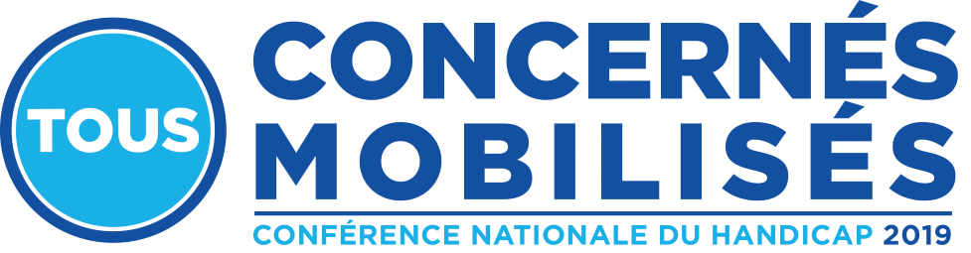

En 2022, ALMA 22 a décliné son plan de communication sur plusieurs axes avec pour objectifs la promotion du n° de la plateforme, la lutte contre les maltraitances et la prévention vers le grand public - les personnes en en situation de vulnérabilité - les proches - les familles - les professionnels des Etablissements et Services - les Etablissement de formation.

Campagne d’envoi d’un kit gratuit :affiches-dépliants-flyers-Téléchargeable sur le site alma22.fr | Campagne de presse | Autres
- 137 EHPAD | - Promotion de la permanence d’écoute (13 semaines x 6 Télégrammes/ 13 semaines x6 Ouest France)  - Promotion d’ALMA 22 dans le magazine Côtes-d’Armor | -Insertion N°3977 site internet COLLECTIF Handicap 22  - Installation d’un stand au forum Bag’Ages » de Saint-Brieuc  -Forum Théâtre débat en partenariat avec Malakoff Humanis (Bourbriac/Quintin/Paimpol)  -Installation d’un stand au forum Santé de Saint-Brieuc agglo à Langueux  -Installation d’un stand au forum/théâtre à Saint-Brieuc (Passerelle)
Un Kit gratuit (affiches – dépliants – flyers) téléchargeable sur le site www.alma22.fr
En 2022 de nouveaux supports
Acquisition de BD pour les actions en direction du Handicap  Équipe Mobile ALMA 22 | Acquisition d’un Jeu de société pour les ateliers en direction des professionnels  Équipe Mobile ALMA 22 | Création d’une Carte mémo N° d’appel  Grand public
En 2022 Les visiteurs du site Internet : Alma22.fr
Photographie de la consultation du site
2022 | 2021 | 2020
226 | 334 | 109
La communication par le soutien du réseau
ALMA 22 bénéficie du soutien de communication de son réseau : La Fédération 3977- Réseaux nationaux et magazine – Collectivités - Institutions- Collectifs - Associations et Partenaires du Département.
(en heures) | 2019 | 2020 | 2021 | 2022 | 2021-22 | %
Temps consacré à l’élaboration de supports | 400 | 400 | 450 | 470 | + 20 | + 4
Temps consacré à la diffusion des supports | 220 | 220 | 300 | 320 | + 20 | + 7

Le Centre Alma 22 est associé aux travaux de nombreuses instances

AU NIVEAU DEPARTEMENTAL
Auprès des organismes institutionnels et Collectivités
St Brieuc Agglomération sur l’observatoire des violences conjugales);
Conseil Départemental
L’Agence Régionale de Santé - CTS d’Armor – CRSA;
Direction Départementale de l'Emploi, du Travail, des Solidarités et de la Protection des Populations (DDETS-PP) ;

Auprès du Conseil Départemental des Côtes d’Armor
Relais pour traitement de dossiers ;
Partenariat sur projet
Commission d’information et de sélection d’appel à projet médico-social
CDCA : membre de la commission des personnes âgées ;
Commission de retrait des agréments des familles d’accueil ;
Actions de formation ou demandes de subventions :
  - Conférences de financeurs
  - Conseil Départemental
  - CPAM

Auprès des Etablissement sanitaires
Représente les usagers au titre d’Association Agréée dans les établissements sanitaires et de santé et participe aux commissions des usagers:
- Du Val Josselin à Yffiniac
- Les châtelets Harmonie Mutuelle de Ploufragan
  - Altygo de Saint Laurent de la Mer - Plérin
  - La fondation du bon sauveur de Bégard

Auprès des Associations et Collectifs
En 2022, le Centre ALMA 22 participe aux travaux et réunions du :
  - Présidence du Collectif Handicap 22
  - Parrain du GEM « vivre au pluriel » de l’Adapei-Nouelles
  - Membre du bureau de l’ADAJ
  - Membre du collège de la DAC Cap Santé Ouest
  - Membre du CA de OHE Prométhée
  - Membre du CA Performance Handicap 22
  - Membre du dispositif Monalisa

Au titre de Partenariats
- Association Présence : convention du 04 août 2021
- Malakoff Humanis : convention 2022-2023

AU NIVEAU REGIONAL

Auprès des organismes institutionnels
En qualité de membre des Commissions régionales des représentants des usagers de la CRSA
En qualité de membre du Comité de suivi du schéma régional des mandataires judiciaires à la protection des majeurs et des délégués aux prestations familiales 2021-2026 de la DREETS

Aux actions régionales des Centres ALMA
En sa qualité de membre du collectif des centres ALMA du Grand Ouest

AU NIVEAU NATIONAL

Aux actions de la Fédération 3977 en qualité d’Administrateur et Centre adhérent
Séminaires et conférences
Conseils Fédéraux
Assemblée générale ordinaire et exceptionnelle

A la commission nationale de lutte contre les maltraitances et de promotion de la bientraitance de la Haute Autorité de Santé et du Ministère de la solidarité et de la santé
Depuis 2019 aux Groupes de travail (1 réunion mensuelle)

A l’ Association nationale PRISM : Présidente Mme Terrasson
Depuis 2022 aux Groupes de travail et proposition d’une étude sur le Département des Côtes d’ Armor du traitement des Alertes (dossier retenue pour visite de chercheurs en 03 :2023)

A l’Association Nationale Française des Aidants
Depuis 2020 aux Groupes de travail des Aidants

Zoom sur les instances de l’association en 2022

Le Bureau a tenu 6 réunions .
Le Conseil d’Administration a été réuni 3 fois.

Réunions internes
le centre a organisé :
- 2 Séminaires pour les écoutantes
- 2 Séminaires pour les moniteurs de l’équipe mobile
- 12 Comités de pilotage de pôle action de sensibilisation
- 12 Comités de pilotage de la plateforme d’écoute et d’accompagnement

Zoom sur la formation interne en 2022
5 bénévoles ont bénéficié des programmes de formation dispensés et financés par la Fédération 3977 :
- Maltraitance financière (convention national Domitys 2 moniteurs)
- Module 3 : Le logiciel 3977 : participation de 3 bénévoles en visio

20 bénévoles ont bénéficié des séminaires internes ALMA 22 :
- Ecoutantes, conseillers référents
- Moniteurs

(en heures) | 2019 | 2020 | 2021 | 2022 | 2019-22 | %
Temps consacré à la formation des bénévoles | 60 | confinement | 64 | 78 | +18 | +30

RAPPORT FINANCIER
Les Financements Principaux en 2022
L’Association bénéficie de subventions annuelles pour son fonctionnement :
- ETAT : 8 000 euros
- Conseil Départemental : 4 500 euros
Les actions déployées sur le territoire départemental en direction des personnes en situation de vulnérabilité ont permis à l’association d’être éligible à des financements complémentaires ces dernières années :

2022  Conférence des Financeurs:  - 12400 euros avec un phasage du versement sur 2 années (2022-2023)  CPAM  - 4000 euros  Saint-Brieuc Agglomération  - 1000 euros | 2021  Conférence des Financeurs:  - 8000 euros avec un phasage du versement sur 2 années (2021- 2022) | 2020  Concours label droits des usagers  - 1 000 euros ARS/ CRSA  2019  Trophée des Associations Régionales  - 5 500 euros CMB Bretagne (label concours)  Don Associatif  - 1300 euros UNAPEI BRETAGNE | 2018  Conférence des Financeurs  - 5 650 euros (phasage 2018-2019)
Les Investissements nouveaux de 2022
En 2022 ALMA 22 a investi dans :
- Du mobilier de bureau : achat d’1 bureau et de 2 caissons de rangement de bureau
- Du matériel d’impression (achat d’1 photocopieur couleur)
- D’un disque externe de sauvegarde de logiciel
- 2 téléphones mobiles (Présidente - besoins du Centre et déplacements)
Les Charges nouvelles de 2022
En 2022 ALMA 22
- Recours auprès d’une agence d’intérim poste administratif
- Réalisation et commande de supports documentaires
- Renouvellement d’adhésions (Fédération 3977 – Handicap 22 – Adapei Nouelles)
Compte de résultat au 31 décembre 2022
CHARGES | 2022 | 2021 | PRODUITS | 2022 | 2021
60 - Achats | 1615 | 2654 | 70 - Ventes de prestations | 12857 | 793
EDF, Eau, Gaz |  |  | Prestation de services | 2638 | 333
Fournitures & petit équipement | 351 | 964 | Prestations Malakoff Humanis  Cotisations des Adhérents | 9780  440 | 460
Fournitures de bureau | 1263 | 1690
 |  |  | 74 - Subventions d'exploitation : | 25960 | 17300
61 - Services extérieurs | 1382 | 377
 |  |  | Subvention Conseil Département  Subvention Communes et AGLOO  Subvention DDETS  Subvention CPAM  Conf.des Financeurs | 4500  1300  8000  4000  8160 | 9300  8000
Maintenance | 552
Entretien & réparation | 672 | 158
Assurances (Responsabilité civile) | 158 | 158
Divers (Frais colloque…) |  | 61
62 -Autres services extérieurs  Personnel extérieur à l’entreprise | 36753 19291 | 14161  2758
Honoraires |  |  | 75 - Produits divers de gestion courante | 0 | 21
Annonces, insertions, foires, salons | 2007 | 2641 | Cotisations adhérents
Catalogues & imprimés  Action de sensibilisation  Séminaires | 1457 |  | Dons
Déplacement, mission, réception  Frais de déplacement Fédération  Frais de déplacements Formation Sensibilisation  Frais de CA et AG | 2030  756  1188 | 2707  871  1617 | Autres produits divers de gestion courante |  | 21
Frais de Téléphone  Frais postaux | 1182  391 | 1698  383
Services bancaires & divers | 116 | 86 | 76 - Produits financiers | 404 | 487
Cotisations  Missions réception | 338  222 | 658  455 | Produits des Participations | 37 | 322
Formation des bénévoles  Mission HUMANIS | 472  7303 | 287 | Intérêts livret Bancaire | 367 | 165
 |  |  | Autres produits financiers
63 - Impôts & taxes | 0 | 0
64 - Charges de personnel | 0 | 0
 |  |  | 77 - Produits exceptionnels | 0 | 0
Rémunération du personnel
Charges sociales
Autres charges de personnel
 |  |  | 78 - Reprise sur amortissements et provisions | 0 | 0
65 - Charges diverses de gestion courante | 0 | 0
 |  |  | Report subvention exercice antérieur non utilisée
66 - Charges financières | 0 | 0
 |  |  | 79 - Transfert de charges | 1003 | 0
67 - Charges exceptionnelles | 110 | 0 | Remboursement frais de déplacement & mission
Charges sur exercice antérieur | 110 |  | Aides à l'emploi
Valeur comptable des éléments d'actif cédés |  |  | Remboursement Indemnités Sécurité Sociale
68 Dotation aux amortissements et provisions | 0 | 0
Dotation aux amortissements immobilisations
Engagements à réaliser sur subvention attribuée
Excédent | 365 | 1410 | Déficit
(Résultat positif) |  |  | (Résultat négatif)
Total des Charges | 40225 | 18602 | Total des produits | 40225 | 18602
2022
Bilan au 31 décembre 2022
ACTIF |  | 2022 | 2021 | PASSIF |  | 2022
Immobilisations Nettes |  |  |  | Capitaux propres |  | 33979
Immobilisations Brutes |  | 1539 | 1539 | Fonds associatif
Amortissement |  | -1539 | -1539 | Résultat (Excédent ou Déficit) |  | 365
 |  |  |  | Report à nouveau |  | 20914
Immobilisations financières |  | 1580 | 1580 | Réserve pour projet associatif  Provisions pour risques |  | 12700
Total Créances |  | 0 | 0 | Dettes à Court Terme |  | 2583
Clients & comptes rattachés
 |  |  |  | Fournisseurs & comptes rattachés
Autres Créances |  | 3648 € | 1538 | Personnel à payer
Créances clients |  | 3648 | 1538 | Organismes sociaux
Débiteurs - créditeurs divers |  |  |  | Dettes fiscales
 |  |  |  | Autres dettes (charges à payer) |  | 2583
Total Trésorerie |  | 31169 | 31235 | Intérêts courus |  | 0
 |  |  |  | Intérêts courus à payer
Compte bancaire |  | 1349 | 1283
Livret Bleu épargne |  | 29820 | 29952
Caisse
Charges constatées d'avance |  | 164 | 158 | Produits constatés d'avance
TOTAL ACTIF |  | 36562 | 34511 | TOTAL PASSIF |  | 36562

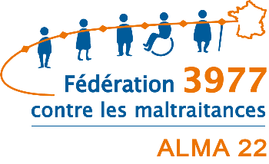

Orientations 2023 et au-delà
En 2023, nous poursuivons notre feuille de route dans la lutte contre les situations de maltraitances sur le Département des Côtes d’ Armor sur différents axes, particulièrement pour :

Développer des projets coopératifs thématiques autour des maltraitances ;

Encourager les victimes et les témoins de situations de maltraitances à lancer des alertes en réponse aux faits qu’ils subissent ou qu’ils constatent ;

Au titre des projets 2023, il s’agit de consolider notre organisation par la mise en place d’une coordination du pôle itinérant de prévention pour :

- Structurer et développer notre centre de prévention départemental et son offre d’action de sensibilisation portée par l’équipe mobile ;
- Rechercher des partenariats pour des actions nouvelles vers le grand public et les professionnels ;
En 2023, nous souhaitons également renforcer le positionnement départemental d’ ALMA 22 afin :

D’être l’interlocuteur des pouvoirs publics et institutions dans le futur dispositif départemental de lutte contre les maltraitances ;

D’alimenter par des indicateurs pertinents notre observatoire départemental des maltraitances et le partager auprès des décideurs ;
Enfin, parce que nos dispositifs sont de plus en plus sollicités, en 2023 nous nous mobiliserons dans la recherche de ressources financières afin de doter notre Centre d’un ancrage fort sur notre Département pour une reconnaissance par tous de son expertise .

La Présidente A.M Berthault
EVENEMENT 2023 …………….ALMA 22 Fête ses 20 ans !

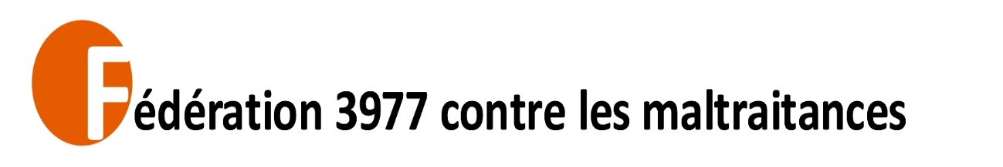

La Fédération rassemble tous les centres départementaux et interdépartementaux adhérents qui luttent contre les maltraitances faites aux adultes en situation de vulnérabilité en France.

Principales missions

Recevoir des alertes par téléphone pour suspicion de maltraitances au numéro 3977, plateforme nationale, avec la possibilité d’appels directs aux centres départementaux et interdépartementaux par un numéro spécifique ;
Contribution à la coordination des acteurs de la lutte contre les maltraitances, privés ou publics, à la fois au niveau national et en proximité ;
Susciter la création de centres associatifs de bénévoles dans les zones non couvertes ;
Être l’interlocuteur des pouvoirs publics, et constituer le pivot du dispositif national de lutte contre les maltraitances ;
Assurer la collecte des données pertinentes pour développer les connaissances et la recherche sur les maltraitances, ainsi que les réponses à y apporter ;
Organiser et participer aux actions de formation et de sensibilisation des acteurs concernés par la lutte contre les maltraitances : professionnels de santé et du travail social, proches aidants, bénévoles des associations et des centres, intervenants des services déconcentrés de l'Etat et des collectivités territoriales, grand public.

Principales valeurs

Respecter l'égalité des appelants pour l'accès à l’écoute et l’accompagnement des appels sur le territoire national, quelles que soient les personnes ;
Respecter la complémentarité entre les actions associatives d’alerte et les interventions des professionnels et des services publics de proximité ;

Ce dispositif s’engage à permettre à l’appelant sa libre expression, le respect de la confidentialité de ses propos, l’indépendance de son écoute.
Le témoin et la victime sont ainsi protégés des représailles et des sanctions possibles.
Les conseils sont proposés en toute neutralité, excluant tout conflit d’intérêt.
La pertinence de ces conseils est assurée par la formation des intervenants, le suivi pluraliste et multidisciplinaire, l’expérience des centres et leur connaissance du terrain

La Fédération 3977, dispositif national de lutte contre les maltraitances

La plateforme nationale d’écoute 3977

Elle est animée par des professionnels de formations multiples (psychologue, juriste, professionnel du travail social) qui reçoivent les premiers appels pour suspicion de maltraitances, et ouvrent un dossier lorsque c’est pertinent.

Ils sollicitent les centres de la Fédération (ou les services des Conseils départementaux, en l’absence de centre) pour poursuivre l’écoute, puis orienter et accompagner les appelants.

Le réseau des centres départementaux et interdépartementaux

Ils reçoivent des appels directs, ou prennent la suite des écoutes amorcées par les professionnels de la plateforme. Ils alimentent les dossiers ouverts avec les informations reçues. Après analyse de la situation, les centres conseillent les victimes (ou autres appelants) et les accompagnent pour chercher à faire cesser les maltraitances au plus vite.

Par ailleurs, les centres ont une activité de sensibilisation et de formation, ainsi que de communication, visant à faire évoluer les représentations, les connaissances et les compétences des acteurs concernés vis-à-vis des maltraitances.
Les centres sont régulièrement réunis ; des formations sont proposées ; la situation des centres est suivie et de multiples coopérations et mutualisations sont mises en œuvre au sein de la Fédération.

52 centres ALMA interviennent dans 79 départements

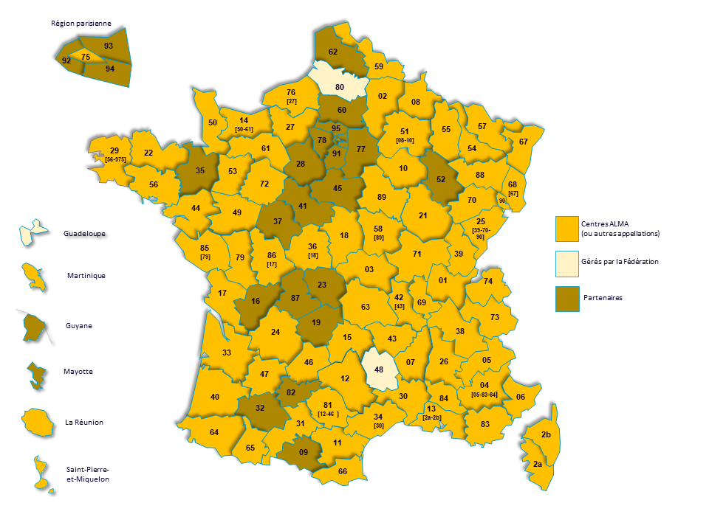

Les instances fédérales

L’assemblée générale de la Fédération est constituée :
- De représentants des centres ALMA (collège 1),
- De personnes qualifiées (collège 2)
- Et de représentants de partenaires de la Fédération dans la lutte contre les maltraitances (collège 3).

L’assemblée générale élit un Conseil fédéral qui, lui-même, désigne par élection un bureau fédéral.

Par ailleurs, la Fédération s’appuie sur
- Un Conseil scientifique,
- Un Comité d’éthique,
- Des commissions permanentes : commission des centres, commission de la plateforme 3977
- Et des groupes de travail thématiques (dont la formation).

Initiatives, représentations & partenariats

La Fédération organise chaque année un colloque.

Elle propose une diversité de formations sur la thématique des maltraitances.

La Fédération participe
- Au Haut Conseil de la Famille, de l’Enfance et de l’Age
- Commission Nationale de Promotion de la Bienveillance et de lutte contre les Maltraitances.

Sous l’égide du Ministère des solidarités et de la santé (DGCS), elle entretient un partenariat avec diverses institutions comme
- Le Défenseur des droits,
- L’APF- France Handicap
- L ’institut français de Justice Restaurative.

Site internet : 3977.fr

ALMA 22
Le Courage de voir, le Choix d’en Parler !

ALMA 22 - BP 64618 – 22046 Saint Brieuc Cedex 2
Tél : 02 96 33 11 11 - contact@alma22.fr – ALMA22.fr

Association loi 1901 - Siret n° 497 720 987 000 21

